1. irobotbox_data_copy 因为等下要删除一部分重复的，先将跑出来的05-08之前的数据进行备份。

create table 新表 as select * from 旧表 limit 0;

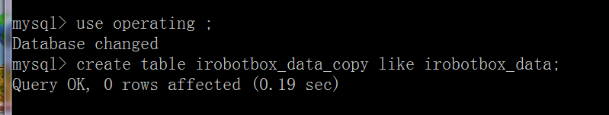

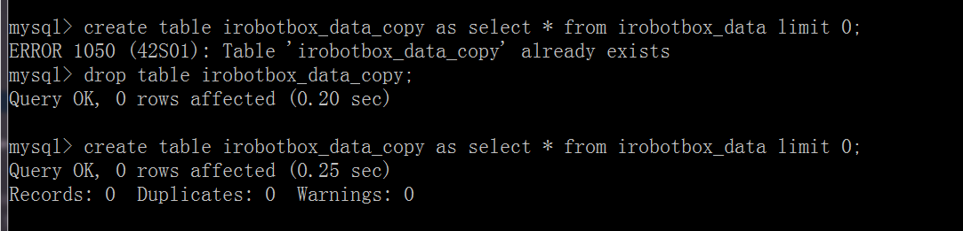

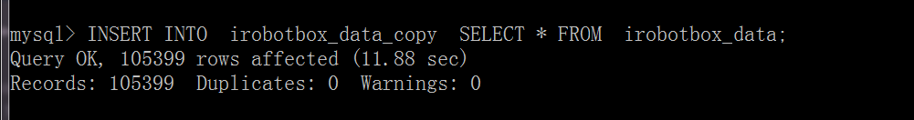

2.删除以ClientOrderCode为唯一标识的重复的数据。

